Государственная интегрированная информационная система управления общественными финансами «Электронный бюджет»

Подсистема учета и отчетности
Модуль формирования бюджетной (бухгалтерской) отчетности
инструкция
по документу «Извещение о трансферте, передаваемом с условием (ф. 0510453)»
Листов: 33

Содержание
1. Описание процесса формирования Извещений о трансферте с любым АР, кроме АР = 453f и 453G 5
1.1 Формирование Извещений о трансферте по виду извещения «0 – Первичное», «2 – Ошибка текущего периода» или «3 – Ошибка прошлых периодов» Отправителем трансферта 5
1.2 Формирование Извещений о трансферте по виду извещения «4 – Сверка расчетов» Получателем трансферта 7
1.3 Формирование Извещений о трансферте по виду извещения «1 – Корректирующий» Отправителем трансферта 10
1.4 Формирование Извещений о трансферте с признаком «Ответное» Получателем трансферта 13
2. Описание процесса формирования Извещений о трансферте с АР = 453f 16
2.1. Формирование Извещений о трансферте по виду извещения «0 – Первичное», «2 – Ошибка текущего периода» или «3 – Ошибка прошлых периодов» Отправителем трансферта 16
2.2. Дозаполнение Извещений о трансферте по виду извещения «0 – Первичное», «2 – Ошибка текущего периода» или «3 – Ошибка прошлых периодов» Получателем трансферта 17
2.3. Формирование Извещений о трансферте по виду извещения «4 – Сверка расчетов» Получателем трансферта 20
2.4. Формирование Извещений о трансферте по виду извещения «1 - Корректирующий» Отправителем трансферта 24
2.5. Формирование Извещений о трансферте с признаком «Ответное / Согласовано» Отправителем трансферта 25
2.6. Формирование Извещений о трансферте с признаком «Ответное / Отказ» Отправителем трансферта 28
2.7. Формирование Извещений о трансферте по виду извещения «1 – Корректирующий» Получателем трансферта 30
3. Описание процесса формирования Извещений о трансферте с АР = 453G 33
3.1. Формирование Запроса на Извещение о трансферте 33
3.2. Формирование Извещения о трансферте с АР = 453g 33

Перечень терминов и сокращений
Термины и сокращения, используемые в данной инструкции, приведены в таблице 1.
1. Список терминов и сокращений
Термин/сокращение | Определение/расшифровка
Excel | Microsoft Excel
GUID | Globally Unique Identifier – уникальный 128-битный идентификатор, представляется в виде строки из шестнадцатеричных цифр, разбитых на пять групп по 8, 4, 4, 4 и 12 символов соответственно, разделенных дефисами:  XXXXXXXX-XXXX-XXXX-XXXX-XXXXXXXXXXXX
ODS | Открытый формат для электронных таблиц, выполненных в соответствии со стандартом OpenDocument Format
PDF | Portable Document Format – формат электронных документов, предназначенный для представления в электронном виде полиграфической продукции
АР | Аналитический разрез
АУБУ | Тип субъекта отчетности, под которым производится формирование отчетности автономных и бюджетных учреждений
Извещение о трансферте | Документ «Извещение о трансферте, передаваемом с условием» (ф. 0510453)
МВУ ПУиО ЭБ | Модуль ведения бюджетного (бухгалтерского) учета учреждений подсистемы учета и отчетности государственной интегрированной информационной системы управления общественными финансами «Электронный бюджет»
МФО ПУиО ЭБ | Модуль формирования бюджетной (бухгалтерской) отчетности подсистемы учета и отчетности государственной интегрированной информационной системы управления общественными финансами «Электронный бюджет»
НПА | Нормативно-правовые акты

Перечень используемых аналитических разрезов
Перечень АР, используемых в Извещении о трансферте, приведены в таблице 2.
2. Перечень АР
Код аналитического разреза | Наименование аналитического разреза
853a | Заключение, изменение Соглашения о предоставлении трансферта
853b | Перенос показателей финансирования с предыдущего финансового года
853c | Корректировка признанных результатов использования трансферта (в сторону увеличения или уменьшения), в том числе в виде вложений в финансовые активы
853d | Подтверждение потребности использования остатков трансферта прошлых лет (в том числе за счет восстановленной дебиторской задолженности прошлых лет)
853e | Начисление (выставление) требований о взыскании остатка трансферта
853f | Признание результатов трансферта (признание доходов текущего периода), отражение неиспользованного остатка, отражение возврата трансферта, невыполнения государственного (муниципального) задания
853g | Отражение расчетов за счет средств восстановленной дебиторской задолженности прошлых лет

Описание процесса формирования Извещений о трансферте с любым АР, кроме АР = 453f и 453G

Формирование Извещений о трансферте по виду извещения «0 – Первичное», «2 – Ошибка текущего периода» или «3 – Ошибка прошлых периодов» Отправителем трансферта
- В МВУ ПУиО ЭБ формируется Извещение о трансферте в соответствии с НПА.
- Данное Извещение о трансферте передается в МФО ПУиО ЭБ через сервисную передачу.
- В МФО ПУиО ЭБ производится создание экземпляра формуляра. Извещение о трансферте создается в статусе «Создан» в соответствии со стандартным жизненным циклом.
- Отправитель трансферта авторизуется в МФО ПУиО ЭБ.
- Извещения о трансферте, полученные из МВУ ПУиО ЭБ доступны в меню навигации по следующему пути: «Подсистема учёта и отчётности – Первичные документы – ф. 0510453 Извещение о трансферте – Созданные мной» (см. рисунок 1).

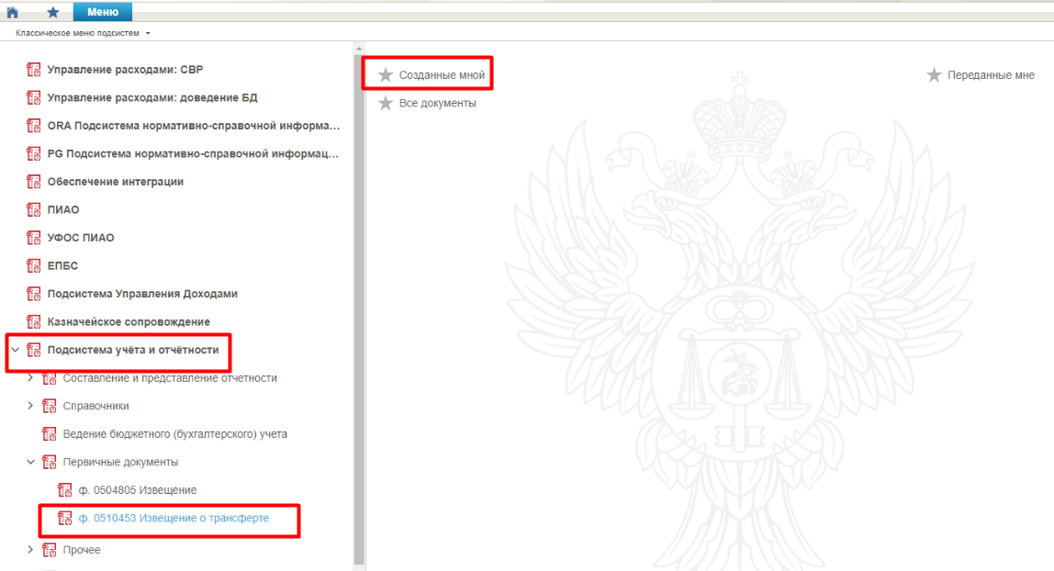
1. Переход к Извещению о трансферте Отправителем трансферта
- Далее Отправитель трансферта обрабатывает документ в соответствии со стандартным жизненным циклом:
- контролирует Извещение о трансферте (документ переходит на статус «Создан с ошибками», «Создан без ошибок») путем инициации операции «Все контроли» (см. рисунок 2);
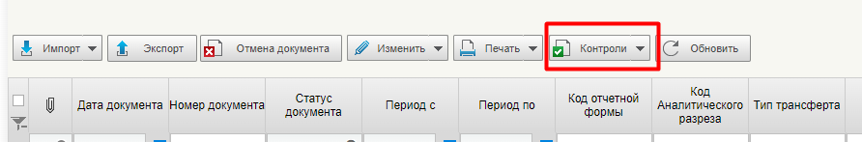
2. Проведение контролей

- Отправляет документ на согласование пользователям, указанными в Листе согласования в блоке «Согласующие» (без подписания ЭП) (см. рисунок 3 и рисунок 4);
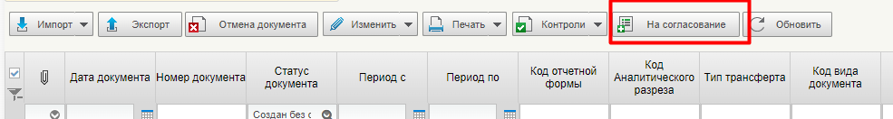
3. Отправка на согласование
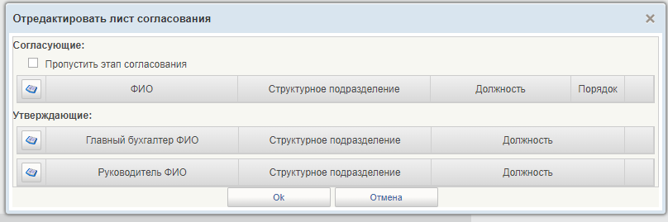
4. Лист согласования

- Извещение о трансферте утверждается пользователями, указанными в Листе согласования в блоке «Главный бухгалтер (уполномоченное лицо)» (с подписанием ЭП) (см. рисунок 5);
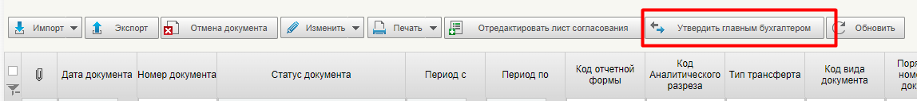
5. Утверждение главным бухгалтером

- Извещения о трансферте утверждаются пользователями, указанными в Листе согласования в блоке «Руководитель (уполномоченное лицо)» (с подписанием ЭП) (см. рисунок 6);
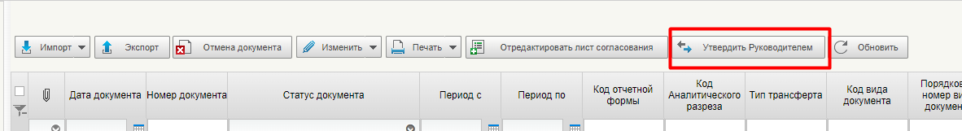
6. Утверждение руководителем

- После окончания процедуры согласования/утверждения документ переходит на статус «Согласовано отправителем» (см. рисунок 7).
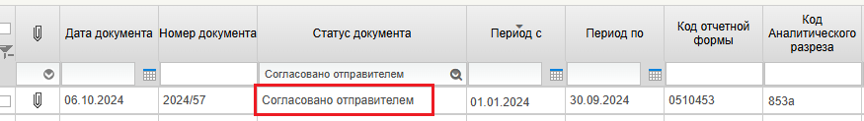
7. Статус «Согласовано отправителем»

- Извещение о трансферте на статусе «Согласовано отправителем»:
- становится доступным для просмотра Получателю трансферта;
- в МВУ ПУиО ЭБ через сервис передачи автоматически отправляется квитанция о смене статуса документа в МФО ПУиО ЭБ на «Согласовано отправителем».

Формирование Извещений о трансферте по виду извещения «4 – Сверка расчетов» Получателем трансферта
- После того, как Извещение о трансферте перешло на статус «Согласовано отправителем», данный документ доступен для просмотра на стороне Получателя трансферта по следующему пути: «Подсистема учёта и отчётности – Первичные документы – ф. 0510453 Извещение о трансферте – Переданные мне» (см. рисунок 8).
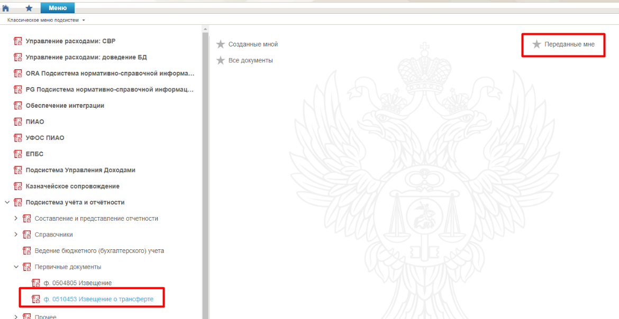
8. Переход к Извещению о трансферте Получателем трансферта
- Получатель трансферта просматривает полученное извещение о трансферте, сверяет показатели, указанные в Извещении о трансферте с данными своего учета, и в случае наличия расхождений формирует Извещение о трансферте с видом «4 – Сверка расчетов».
- В списочной форме документов на панели инструментов Получатель трансферта нажимает кнопку «Создать Сверку» в группировочной кнопке «Создать» (см. рисунок 9).
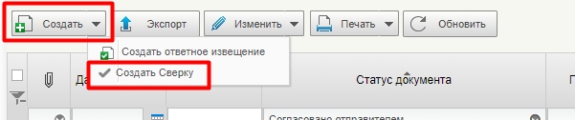
9. Операция «Создать Сверку»
- В сформированном Извещении о трансферте с видом «4 – Сверка расчетов» автоматически заполняются все поля из Извещения о трансферте, на основании которого был сформирован данный документ, прописывается GUID Извещения о трансферте, на основании которого был создан данный документ.
Получатель трансферта может отредактировать документ:
- заголовочную часть в части указания Реквизитов документа-основания, Кода БО/РО, Комментарий получателя (см. рисунок 10).
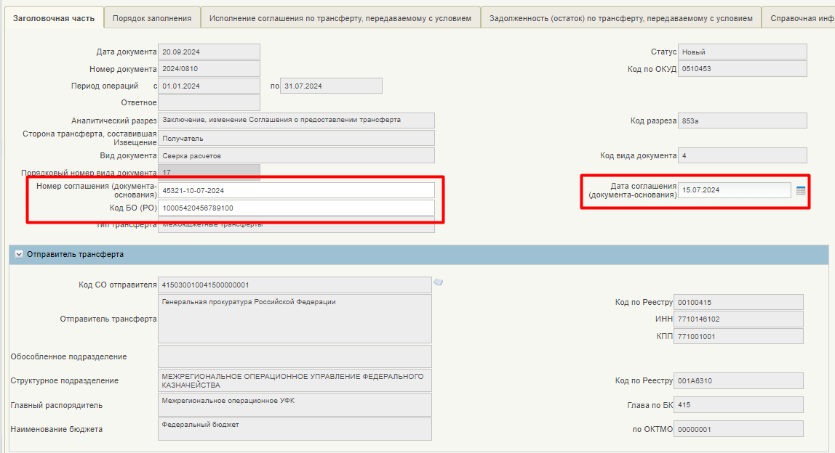
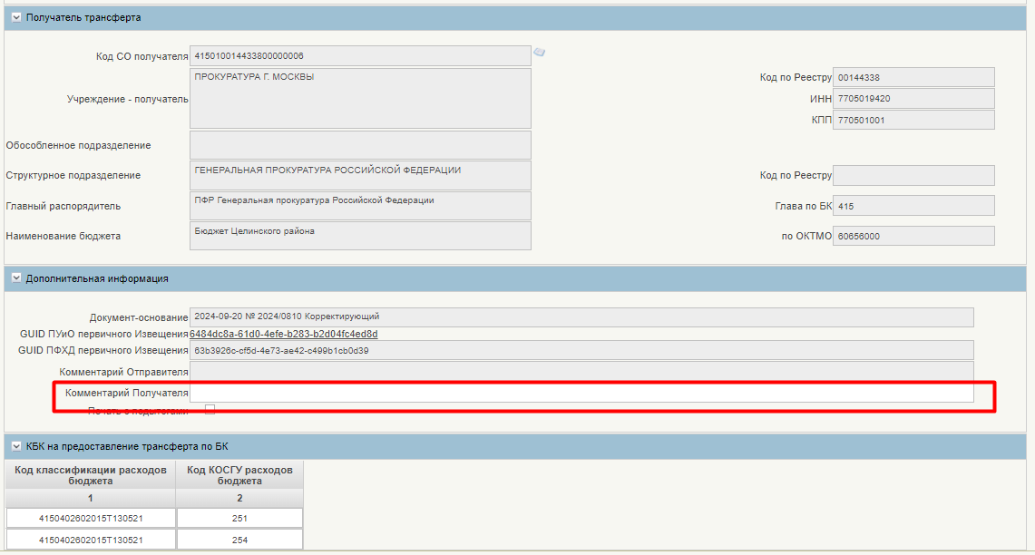
10. Редактирование Заголовочной части Извещения о трансферте по виду «4 – Сверка расчетов» Получателем трансферта

- табличную часть: все графы с возможность добавления/удаления строк.
По графам 1-5 возможно как ручное редактирование, так и перезаполнение граф с использованием соответствующего справочника.
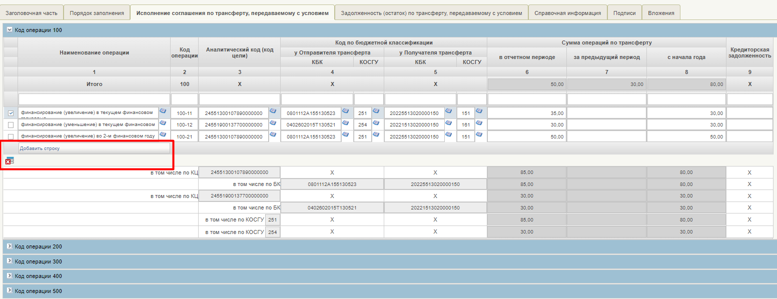

- После редактирования документ сохраняется в статусе «Создан». Извещение о трансферте, на основании которого был создан данный документ, переходит в статус «Сверка».

- Далее Получатель трансферта обрабатывает документ в соответствии со стандартным жизненным циклом:
- контролирует Извещение о трансферте (документ переходит на статус «Создан с ошибками», «Создан без ошибок») путем инициации операции «Все контроли» (см. рисунок 11);
11. Проведение контролей

- Отправляет документ на согласование пользователям, указанными в Листе согласования в блоке «Согласующие» (без подписания ЭП) (см. рисунок 12 и рисунок 13);
12. Отправка на согласование
13. Лист согласования

- Извещение о трансферте утверждается пользователями, указанными в Листе согласования в блоке «Главный бухгалтер (уполномоченное лицо)» (с подписанием ЭП) (см. рисунок 14);
14. Утверждение главным бухгалтером

- Извещение о трансферте утверждается пользователями, указанными в Листе согласования в блоке «Руководитель (уполномоченное лицо)» (с подписанием ЭП) (см. рисунок 15);
15. Утверждение руководителем

- После окончания процедуры согласования/утверждения документ переходит на статус «Согласовано получателем» (см. рисунок 16).
16. Статус «Согласовано получателем»

- Извещение о трансферте на статусе «Согласовано получателем»:
- становится доступным для просмотра Отправителю трансферта;
- автоматически экспортируется через сервисную передачу в МВУ ПУиО ЭБ.

Формирование Извещений о трансферте по виду извещения «1 – Корректирующий» Отправителем трансферта
- После того, как Отправитель трансферта получил Извещение о трансферте по виду извещения «4 – Сверка расчетов», Отправитель трансферта анализирует расхождения между данными полученного извещения вида «4 – Сверка расчетов» и первичного извещения.
- В случае принятия решения, что исправления в учетные данные необходимо вносить Отправителю трансферта, Отправитель трансферта переводит в МВУ ПУиО ЭБ Извещение о трансферте по виду извещения «4 – Сверка расчетов» на статус «Сверка подтверждена» (первичное Извещение о трансферте в МВУ ПУиО ЭБ переходит в статус «Аннулирован»), вносит изменения в учетные данные и формирует в МВУ ПУиО ЭБ на основании первичного Извещения о трансферте Извещение о трансферте по виду извещения «1 – Корректирующий».
- Данное Извещение о трансферте передается в МФО ПУиО ЭБ через сервисную передачу.
- В МФО ПУиО ЭБ производится создание экземпляра формуляра. Извещение о трансферте создается в статусе «Создан» в соответствии со стандартным жизненным циклом, при этом Извещение о трансферте вида «0 – Первичное» переходит в статус «Корректировка».
- Отправитель трансферта авторизуется в МФО ПУиО ЭБ.
- Извещения о трансферте, полученные из МВУ ПУиО ЭБ доступны в меню навигации по следующему пути: «Подсистема учёта и отчётности – Первичные документы – ф. 0510453 Извещение о трансферте – Созданные мной» (см. рисунок 17).
17. Переход к Извещению о трансферте Отправителем трансферта

- Далее Отправитель трансферта обрабатывает документ в соответствии со стандартным жизненным циклом:
- контролирует Извещение о трансферте (документ переходит на статус «Создан с ошибками», «Создан без ошибок») путем инициации операции «Все контроли» (см. рисунок 18);
18. Проведение контролей

- Отправляет документ на согласование пользователям, указанными в Листе согласования в блоке «Согласующие» (без подписания ЭП) (см. рисунок 19 и рисунок 20);
19. Отправка на согласование
20. Лист согласования

- Извещение о трансферте утверждается пользователями, указанными в Листе согласования в блоке «Главный бухгалтер (уполномоченное лицо)» (с подписанием ЭП) (см. рисунок 21);
21. Утверждение главным бухгалтером

- Извещения о трансферте утверждаются пользователями, указанными в Листе согласования в блоке «Руководитель (уполномоченное лицо)» (с подписанием ЭП) (см. рисунок 22);
22. Утверждение руководителем

- После окончания процедуры согласования/утверждения документ переходит на статус «Согласовано отправителем» (см. рисунок 23). Первичное извещение переходит на статус «Отменен».
23. Статус «Согласовано отправителем»

- Извещение о трансферте на статусе «Согласовано отправителем»:
- становится доступным для просмотра Получателю трансферта;
- в МВУ ПУиО ЭБ через сервис передачи автоматически отправляется квитанция о смене статуса документа в МФО ПУиО ЭБ на «Согласовано отправителем».

Формирование Извещений о трансферте с признаком «Ответное» Получателем трансферта
- После того, как Извещение о трансферте перешло на статус «Согласовано отправителем», данный документ доступен для просмотра на стороне Получателя трансферта по следующему пути: «Подсистема учёта и отчётности – Первичные документы – ф. 0510453 Извещение о трансферте – Переданные мне» (см. рисунок 24).
24. Переход к Извещению о трансферте Получателем трансферта
- Получатель трансферта просматривает полученное извещение о трансферте и в случае отсутствия расхождений формирует Извещение о трансферте с признаком «Ответное / Согласовано».
- В списочной форме документов на панели инструментов Получатель трансферта нажимает кнопку «Создать ответное извещение» в группировочной кнопке «Создать» (см. рисунок 25).
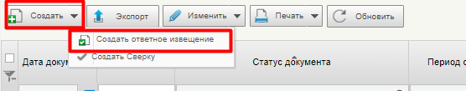
25. Создание Извещения о трансферте с признаком «Ответное» Получателем трансферта
- В сформированном «ответном» Извещении о трансферте автоматически заполняются все поля из Извещения о трансферте, на основании которого был сформирован данный документ, проставляется признак «Ответное / Согласовано», прописывается GUID Извещения о трансферте, на основании которого был создан данный документ (см. рисунок 26).
!!! Извещение о трансферте с признаком «Ответное / Согласовано» редактированию не подлежит.

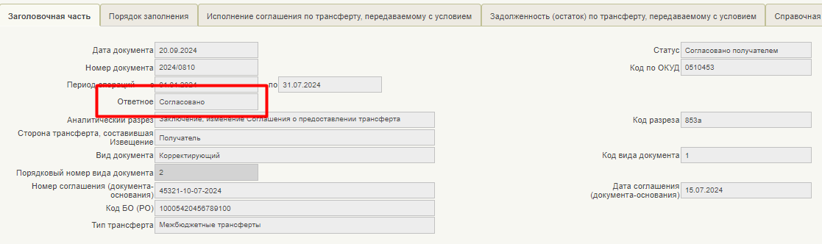
26. Извещение о трансферте с признаком «Ответное / Согласовано»

- Извещение о трансферте сохраняется на статусе «Создан».
- Далее Получатель трансферта обрабатывает документ в соответствии со стандартным жизненным циклом:
- контролирует Извещение о трансферте (документ переходит на статус «Создан с ошибками», «Создан без ошибок») путем инициации операции «Все контроли» (см. рисунок 27);
27. Проведение контролей

- Отправляет документ на согласование пользователям, указанными в Листе согласования в блоке «Согласующие» (без подписания ЭП) (см. рисунок 28 и рисунок 29);
28. Отправка на согласование
29. Лист согласования

- Извещение о трансферте утверждается пользователями, указанными в Листе согласования в блоке «Главный бухгалтер (уполномоченное лицо)» (с подписанием ЭП) (см. рисунок 30);
30. Утверждение главным бухгалтером

- Извещения о трансферте утверждаются пользователями, указанными в Листе согласования в блоке «Руководитель (уполномоченное лицо)» (с подписанием ЭП) (см. рисунок 31);
31. Утверждение руководителем

- После окончания процедуры согласования/утверждения документ переходит на статус «Согласовано получателем» (см. рисунок 32).
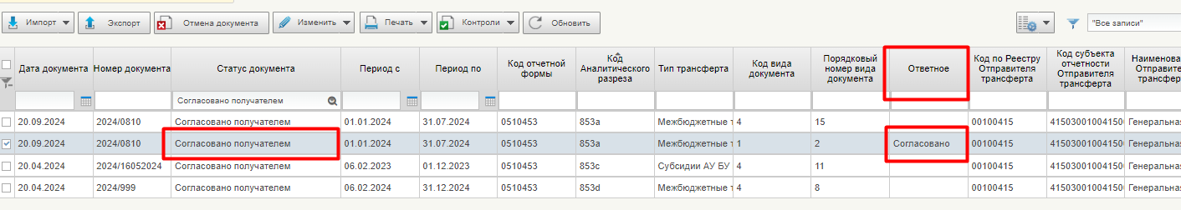
32. Статус «Согласовано получателем»

- Извещение о трансферте на статусе «Согласовано получателем»:
- становится доступным для просмотра Отправителю трансферта;
- автоматически экспортируется через сервисную передачу в МВУ ПУиО ЭБ.

Описание процесса формирования Извещений о трансферте с АР = 453f

Формирование Извещений о трансферте по виду извещения «0 – Первичное», «2 – Ошибка текущего периода» или «3 – Ошибка прошлых периодов» Отправителем трансферта
- В МВУ ПУиО ЭБ формируется предзаполненное Извещение о трансферте.
- Данное Извещение о трансферте передается в МФО ПУиО ЭБ через сервисную передачу.
- В МФО ПУиО ЭБ производится создание экземпляра формуляра. Извещение о трансферте создается в статусе «Создан» в соответствии со стандартным жизненным циклом.
- Отправитель трансферта авторизуется в МФО ПУиО ЭБ.
- Извещение о трансферте, полученное из МВУ ПУиО ЭБ доступно в меню навигации по следующему пути: «Подсистема учёта и отчётности – Первичные документы – ф. 0510453 Извещение о трансферте – Созданные мной» (см. рисунок 33).

33. Переход к Извещению о трансферте Отправителем трансферта
- Далее Отправитель трансферта путем инициации операции «Передать получателю» передаёт документ Получателю трансферта для дальнейшего дозаполнения (см. рисунок 34). Извещение о трансферте переходит на статус «Проект».
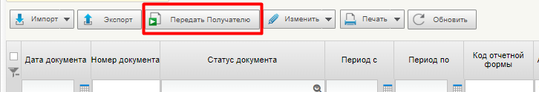
34. Передача Извещения о трансферте Получателю трансферта

Дозаполнение Извещений о трансферте по виду извещения «0 – Первичное», «2 – Ошибка текущего периода» или «3 – Ошибка прошлых периодов» Получателем трансферта
- После того, как Извещение о трансферте перешло на статус «Проект», данный документ доступен для просмотра и редактирования на стороне Получателя трансферта по следующему пути: «Подсистема учёта и отчётности – Первичные документы – ф. 0510453 Извещение о трансферте – Переданные мне» (см. рисунок 35).
35. Переход к Извещению о трансферте Получателем трансферта
- Получатель трансферта сверяет показатели, указанные в проекте Извещения о трансферте с данными своего учета и в случае отсутствия расхождений Получатель трансферта берет документ в работу путем инициации операции «Взятие в работу» в группировочной кнопке «Изменить» (см. рисунок 36).
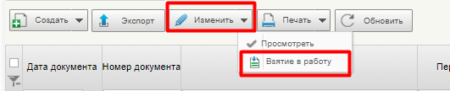
36. Взятие в работу Извещения о трансферте Получателем трансферта
- Извещение о трансферте переходит на статус «В работе» (см. рисунок 37).
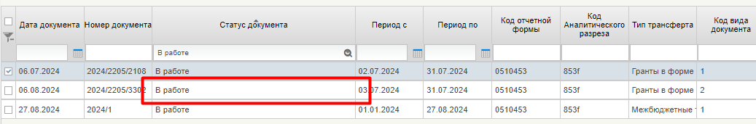
37. Статус «В работе»
- После чего Получатель трансферта берет на редактирование документ путем инициации операции «Открыть» в группировочной кнопке «Изменить» (см. рисунок 38).
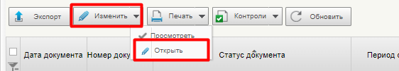
38. Открытие Извещения о трансферте на редактирование

Получатель трансферта может при необходимости отредактировать в документе:
- заголовочную часть в части перевыбора реквизитов «Код СО получателя», «Главный распорядитель получателя» (см. рисунок 39).

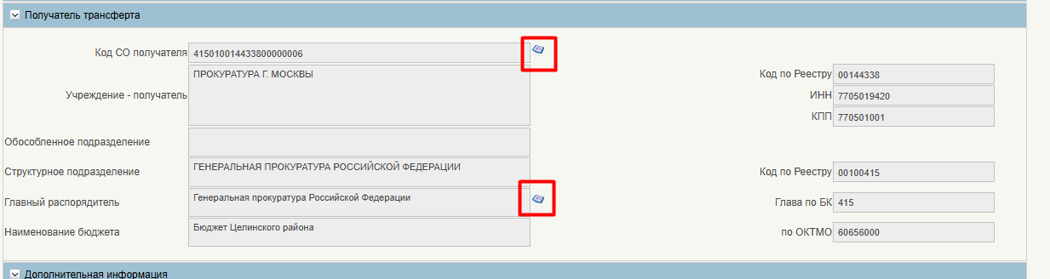
39. Редактирование Заголовочной части Извещения о трансферте Получателем трансферта

- табличную часть по строкам с кодами операций «500», «800», «900». Получатель должен проставить правильную сумму признания результатов трансферта (в соответствии с данными своего бухгалтерского учета) по графе 6 «В отчетном периоде», по умолчанию в данной графе указана максимально возможная сумма признания – остаток финансирования трансферта. Для бюджетных и автономных учреждений указание в данной графе суммы больше максимально возможной не допустимо. Для получателей межбюджетных трансфертов для указания суммы признания результатов трансферта больше суммы полученного финансирования необходимо в графе 9 «Кредиторская задолженность» проставить признак «Да». В этом случае будет возможность указания в графе 6 суммы больше максимально возможной (см. рисунок 40).
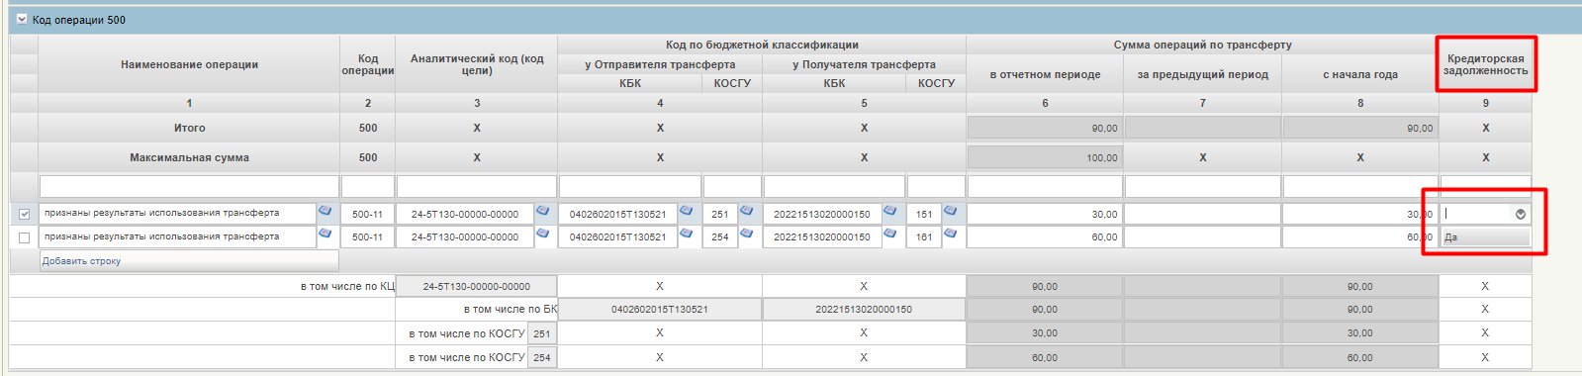
40. Редактирование строк Извещения о трансферте Получателем трансферта

- После редактирования документ сохраняется в статусе «В работе».
- Далее Получатель трансферта обрабатывает документ в соответствии со стандартным жизненным циклом:
- контролирует Извещение о трансферте (документ переходит на статус «Создан с ошибками», «Создан без ошибок») путем инициации операции «Все контроли» (см. рисунок 41);
41. Проведение контролей

- отправляет документ на согласование пользователям, указанными в Листе согласования в блоке «Согласующие» (без подписания ЭП) (см. рисунок 42 и рисунок 43);
42. Отправка на согласование
43. Лист согласования

- Извещение о трансферте утверждается пользователями, указанными в Листе согласования в блоке «Главный бухгалтер (уполномоченное лицо)» (с подписанием ЭП) (см. рисунок 44);
44. Утверждение главным бухгалтером

- Извещения о трансферте утверждаются пользователями, указанными в Листе согласования в блоке «Руководитель (уполномоченное лицо)» (с подписанием ЭП) (см. рисунок 45);
45. Утверждение руководителем

- после окончания процедуры согласования/утверждения документ переходит на статус «Согласовано получателем» (см. рисунок 46).
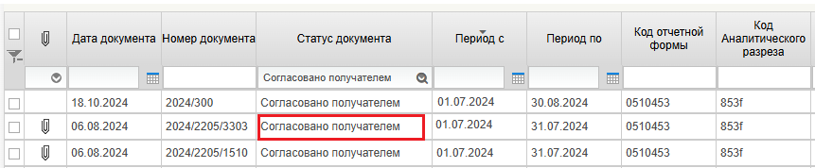
46. Статус «Согласовано получателем»

- Извещение о трансферте на статусе «Согласовано получателем» становится доступным для просмотра Отправителю трансферта.

Формирование Извещений о трансферте по виду извещения «4 – Сверка расчетов» Получателем трансферта
- После того, как Извещение о трансферте перешло на статус «Проект», данный документ доступен для просмотра на стороне Получателя трансферта по следующему пути: «Подсистема учёта и отчётности – Первичные документы – ф. 0510453 Извещение о трансферте – Переданные мне» (см. рисунок 47).
47. Переход к Извещению о трансферте Получателем трансферта
- Получатель трансферта просматривает полученное извещение о трансферте, сверяет показатели, указанные в проекте извещении о трансферте, с данными своего учета и в случае наличия расхождений формирует Извещение о трансферте с видом «4 – Сверка расчетов».
- В списочной форме документов на панели инструментов Получатель трансферта нажимает кнопку «Создать Сверку» в группировочной кнопке «Создать» (см. рисунок 48).
48. Переход к Извещению о трансферте Получателем трансферта
- В сформированном Извещении о трансферте с видом «4 – Сверка расчетов» автоматически заполняются все поля из Извещения о трансферте, на основании которого был сформирован данный документ, прописывается GUID Извещения о трансферте, на основании которого был создан данный документ.
Получатель трансферта может отредактировать документ:
- заголовочную часть в части указания реквизитов документа-основания, Кода БО/РО, Комментария получателя (см. рисунок 49).
49. Редактирование Заголовочной части Извещения о трансферте по виду «4 – Сверка расчетов» Получателем трансферта

- табличную часть: все графы с возможность добавления/удаления строк.
По графам 1-5 возможно как ручное редактирование, так и перезаполнение граф с использованием соответствующего справочника (см. рисунок 50).
50. Редактирование табличной части Извещения о трансферте

- После редактирования документ сохраняется в статусе «Создан». Извещение о трансферте, на основании которого был создан данный документ, переходит в статус «Сверка».

- Далее Получатель трансферта обрабатывает документ в соответствии со стандартным жизненным циклом:
- контролирует Извещение о трансферте (документ переходит на статус «Создан с ошибками», «Создан без ошибок») путем инициации операции «Все контроли» (см. рисунок 51);
51. Проведение контролей

- отправляет документ на согласование пользователям, указанными в Листе согласования в блоке «Согласующие» (без подписания ЭП) (см. рисунок 52 и рисунок 53);
52. Отправка на согласование
53. Лист согласования

- Извещение о трансферте утверждается пользователями, указанными в Листе согласования в блоке «Главный бухгалтер (уполномоченное лицо)» (с подписанием ЭП) (см. рисунок 54);
54. Утверждение главным бухгалтером

- Извещение о трансферте утверждается пользователями, указанными в Листе согласования в блоке «Руководитель (уполномоченное лицо)» (с подписанием ЭП) (см. рисунок 55);
55. Утверждение руководителем

- после окончания процедуры согласования/утверждения документ переходит на статус «Согласовано получателем» (см. рисунок 56).
56. Статус «Согласовано получателем»

- Извещение о трансферте на статусе «Согласовано получателем»:
- становится доступным для просмотра Отправителю трансферта;
- автоматически экспортируется через сервисную передачу в МВУ ПУиО ЭБ.

Формирование Извещений о трансферте по виду извещения «1 - Корректирующий» Отправителем трансферта
- После того, как Отправитель трансферта получил Извещение о трансферте по виду извещения «4 – Сверка расчетов», Отправитель трансферта анализирует расхождения между данными полученного Извещения о трансферте по виду извещения «4 – Сверка расчетов» и первичного извещения. В случае принятия Отправителем трансферта решения, что исправления в учет для синхронизации данных должен вносить Получатель трансферта, Отправитель трансферта переводит в МВУ ПУИО извещение вида «4 – Сверка расчетов» в статус «Сверка не подтверждена» и вводит комментарий о причинах такого решения. Данные о таком статусе Извещения о трансферте по виду извещения «4 – Сверка расчетов» и комментарий передаются из МВУ ПУИО в МФО ПУиО ЭБ через сервисную передачу.
- В МФО ПУиО ЭБ в списковой форме документа в графе «Статус сверки» изменяется фонарная группа на красный цвет фонаря (см. рисунок 57) и проект Извещения о трансферте становится доступен для дальнейшего редактирования Получателем трансферта. Получатель трансферта должен внести данные в свой учет в соответствии с комментариями Отправителя трансферта в Извещении о трансферте по виду извещения «4 - Сверка расчетов» и начать редактирование полученного ранее первичного проекта Извещения о трансферте (см. п. 2.2 настоящей Инструкции).
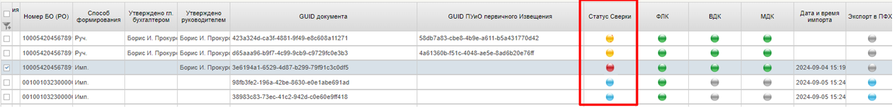
57. Фонарная группа «Статус сверки»

- В случае принятия решения, что исправления в учетные данные необходимо вносить Отправителю трансферта, Отправитель трансферта переводит Извещение вида «4 – Сверка расчетов» в статус «Сверка подтверждена» (первичное Извещение о трансферте в МВУ ПУиО ЭБ переходит в статус «Аннулирован»), вносит изменения в учетные данные и формирует в МВУ ПУиО ЭБ на основании первичного Извещения Извещение о трансферте по виду извещения «1 – Корректирующий».
- Данное Извещение о трансферте передается в МФО ПУиО ЭБ через сервисную передачу.
- В МФО ПУиО ЭБ производится создание экземпляра формуляра. Извещение о трансферте создается в статусе «Создан» в соответствии со стандартным жизненным циклом, при этом Извещение вида «0 – Первичное» переходит в статус «Корректировка».
- Отправитель трансферта авторизуется в Модуле бюджетной отчетности ПУиО ЭБ.
- Извещения о трансферте, полученные из МВУ ПУиО ЭБ доступны в меню навигации по следующему пути: «Подсистема учёта и отчётности – Первичные документы – ф. 0510453 Извещение о трансферте – Созданные мной» (см. рисунок 58).

58. Переход к Извещению о трансферте Отправителем трансферта
- Далее Отправитель трансферта путем инициации операции «Передать получателю» передаёт документ Получателю трансферта для дальнейшего дозаполнения (см. рисунок 59). Извещение о трансферте переходит на статус «Проект».
59. Передача Извещения о трансферте Получателю трансферта
- Далее Получатель трансферта дозаполняет полученное Извещение о трансферте в соответствии с п. 2.2.

Формирование Извещений о трансферте с признаком «Ответное / Согласовано» Отправителем трансферта
- После того, как Извещение о трансферте перешло в статус «Согласовано получателем», данный документ доступен для просмотра на стороне Отправителя трансферта по следующему пути: «Подсистема учёта и отчётности – Первичные документы – ф. 0510453 Извещение о трансферте – Переданные мне» (см. рисунок 60).
60. Переход к Извещению о трансферте Отправителем трансферта
- Отправитель трансферта просматривает полученное Извещение о трансферте и в случае отсутствия замечаний к сумме признанных результатов трансферта формирует Извещение о трансферте с признаком «Ответное / Согласовано».
- В списочной форме документов на панели инструментов Отправитель трансферта нажимает кнопку «Создать ответное извещение» в группировочной кнопке «Создать» (см. рисунок 61).
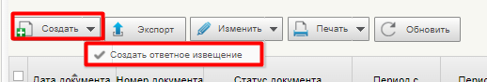
61. Создание Извещения о трансферте с признаком «Ответное / Согласовано» Отправителем трансферта
- В сформированном «ответном» Извещении о трансферте автоматически заполняются все поля из Извещения о трансферте, на основании которого был сформирован данный документ, автоматически проставляется признак «Ответное / Согласовано», прописывается GUID Извещения о трансферте, на основании которого был создан данный документ (см. рисунок 62).
!!! Извещение о трансферте с признаком «Ответное / Согласовано» редактированию не подлежит.

62. Извещение о трансферте с признаком «Ответное / Согласовано»

- Извещение о трансферте сохраняется на статусе «Создан».
- Далее Отправитель трансферта обрабатывает документ в соответствии со стандартным жизненным циклом:
- контролирует Извещение о трансферте (документ переходит на статус «Создан с ошибками», «Создан без ошибок») путем инициации операции «Все контроли» (см. рисунок 63);
63. Проведение контролей

- отправляет документ на согласование пользователям, указанными в Листе согласования в блоке «Согласующие» (без подписания ЭП) (см. рисунок 64 и рисунок 65);
64. Отправка на согласование
65. Лист согласования

- Извещение о трансферте утверждается пользователями, указанными в Листе согласования в блоке «Главный бухгалтер (уполномоченное лицо)» (с подписанием ЭП) (см. рисунок 66);
66. Утверждение главным бухгалтером

- Извещение о трансферте утверждается пользователями, указанными в Листе согласования в блоке «Руководитель (уполномоченное лицо)» (с подписанием ЭП) (см. рисунок 67);
67. Утверждение руководителем

- после окончания процедуры согласования/утверждения документ переходит на статус «Согласовано отправителем» (см. рисунок 68).
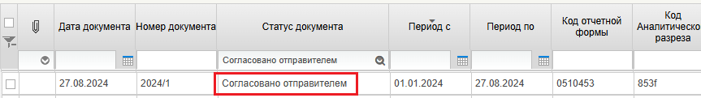
68. Статус «Согласовано отправителем»

- Извещение о трансферте на статусе «Согласовано отправителем»:
- становится доступным для просмотра Получателю трансферта;
- автоматически экспортируется через сервисную передачу в МВУ ПУиО ЭБ.

Формирование Извещений о трансферте с признаком «Ответное / Отказ» Отправителем трансферта
- После того, как Извещение о трансферте перешло в статус «Согласовано получателем», данный документ доступен для просмотра на стороне Отправителя трансферта по следующему пути: «Подсистема учёта и отчётности – Первичные документы – ф. 0510453 Извещение о трансферте – Переданные мне» (см. рисунок 69).
69. Переход к Извещению о трансферте Отправителем трансферта

- Отправитель трансферта просматривает полученное извещение о трансферте и в случае несогласия с указанной Получателем трансферта сумой признанных результатов трансферта формирует Извещение о трансферте с признаком «Ответное / Отказ», указав в комментарии причину отказа.
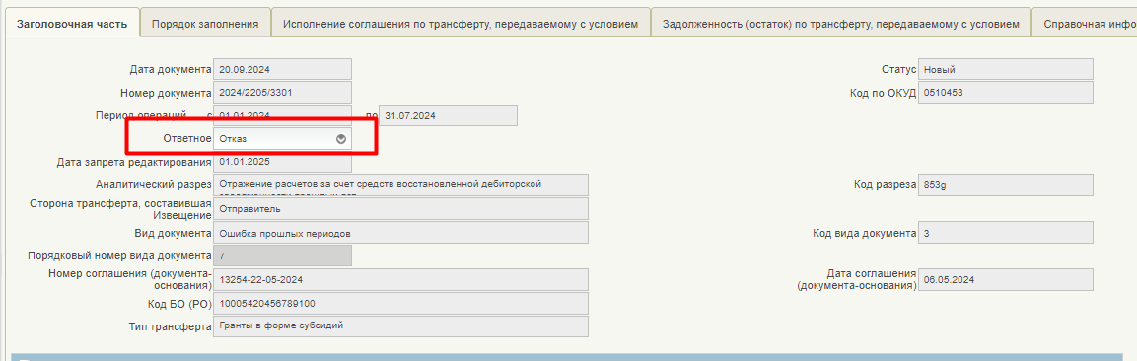
70. Извещение о трансферте с признаком «Ответное / Отказ»

- Далее Отправитель трансферта обрабатывает документ в соответствии со стандартным жизненным циклом:
- контролирует Извещение о трансферте (документ переходит на статус «Создан с ошибками», «Создан без ошибок») путем инициации операции «Все контроли» (см. рисунок 71);
71. Проведение контролей

- отправляет документ на согласование пользователям, указанными в Листе согласования в блоке «Согласующие» (без подписания ЭП) (см. рисунок 72 и рисунок 73);
72. Отправка на согласование
73. Лист согласования

- Извещение о трансферте утверждается пользователями, указанными в Листе согласования в блоке «Главный бухгалтер (уполномоченное лицо)» (с подписанием ЭП) (см. рисунок 74);
74. Утверждение главным бухгалтером

- Извещение о трансферте утверждается пользователями, указанными в Листе согласования в блоке «Руководитель (уполномоченное лицо)» (с подписанием ЭП) (см. рисунок 75);
75. Утверждение руководителем

- После окончания процедуры согласования/утверждения документ переходит на статус «Согласовано отправителем» (см. рисунок 76).
76. Статус «Согласовано отправителем»

- Извещение о трансферте на статусе «Согласовано отправителем»:
- становится доступным для просмотра Получателю трансферта;
- автоматически экспортируется через сервисную передачу в МВУ ПУиО ЭБ.
- Извещение о трансферте, на основании которого было сделано Извещение о трансферте с признаком «Ответное / Отказ» переходит на статус «Аннулирован».

Формирование Извещений о трансферте по виду извещения «1 – Корректирующий» Получателем трансферта
- После того, как Извещение о трансферте с признаком «Ответное / Отказ» перешло в статус «Согласовано Отправителем», Извещение о трансферте, на основании которого было создано «ответное» Извещение о трансферте переходит в статус «Аннулирован».
- Получатель трансфертов на основании аннулированного Извещения о трансферте формирует Извещение о трансферте с видом «1 – Корректирующий».
- В списочной форме документов на панели инструментов Получатель трансферта нажимает кнопку «Создать корректировку» в группировочной кнопке «Создать» (см. рисунок 77).
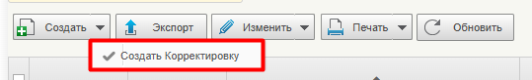
77. Создание Извещения о трансферте по виду измещения «1 – Корректировка» Получателем трансферта

- Получатель трансферта в созданном Извещении о трансферте редактирует данные по кодам строк «500-ХХ», указывая сумму признания результатов трансферта, согласованную с Отправителем трансферта.
- Извещение о трансферте сохраняется на статусе «Создан».
- Далее Получатель трансферта обрабатывает документ в соответствии со стандартным жизненным циклом:
- контролирует Извещение о трансферте (документ переходит на статус «Создан с ошибками», «Создан без ошибок») путем инициации операции «Все контроли» (см. рисунок 78);
78. Проведение контролей

- отправляет документ на согласование пользователям, указанными в Листе согласования в блоке «Согласующие» (без подписания ЭП) (см. рисунок 79 и рисунок 80);
79. Отправка на согласование
80. Лист согласования

- Извещение о трансферте утверждается пользователями, указанными в Листе согласования в блоке «Главный бухгалтер (уполномоченное лицо)» (с подписанием ЭП) (см. рисунок 81);
81. Утверждение главным бухгалтером

- Извещение о трансферте утверждается пользователями, указанными в Листе согласования в блоке «Руководитель (уполномоченное лицо)» (с подписанием ЭП) (см. рисунок 82);
82. Утверждение руководителем

- после окончания процедуры согласования/утверждения документ переходит на статус «Согласовано получателем» (см. рисунок 83).
83. Статус «Согласовано получателем»

- Извещение о трансферте на статусе «Согласовано получателем»:
- становится доступным для просмотра Отправителю трансферта;
- автоматически экспортируется через сервисную передачу в МВУ ПУиО ЭБ.
- Далее Отправитель трансферта делает Извещение о трансферте с признаком «Ответное / Согласовано» в соответствии с п. 2.5.

Описание процесса формирования Извещений о трансферте с АР = 453G

Формирование Запроса на Извещение о трансферте

- Получатель трансферта авторизуется в МФО ПУиО ЭБ и в меню навигации выбирает Запрос на Извещение о трансферте, передаваемом с условием по следующему пути: «Подсистема учёта и отчётности – Запрос на Извещение о трансферте, передаваемом с условием».
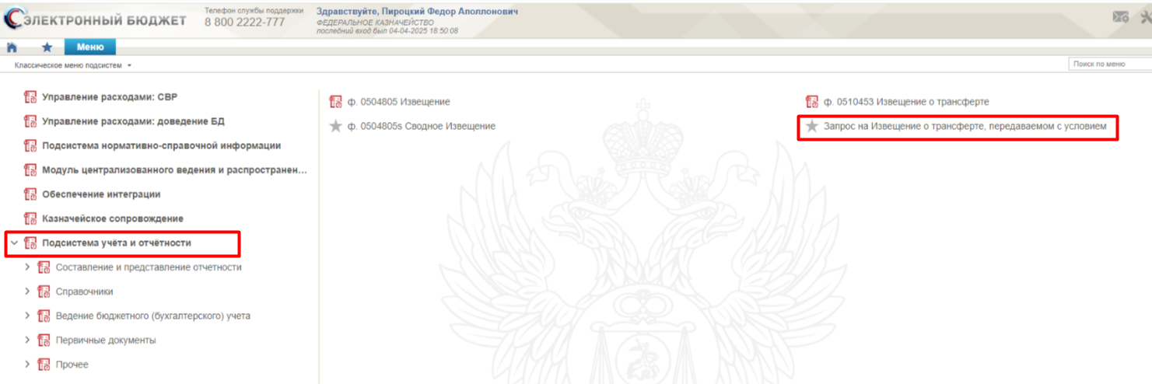
84. Переход к Запросу на Извещение о трансферте Получателем трансферта

- В МФО ПУиО ЭБ для Извещений о трансферте с АР = 453g создается документ «Запрос на Извещение о трансферте, передаваемом с условием».
- В списочной форме документов на панели инструментов Получатель трансферта нажимает кнопку «Создать Запрос на Извещение» (см. рисунок 85).
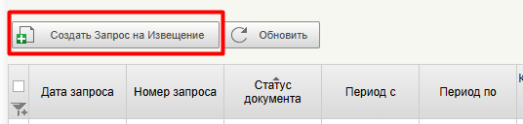
85. Создание Запроса на Извещение о трансферте Получателем трансферта

- Получатель трансферта заполняет Запрос на Извещение о трансферте и сохраняет документ.
- В списочной форме документов на панели инструментов Получатель трансферта нажимает кнопку «Передача Запроса в МВУ» для дальнейшей передачи документа в МВУ ПУиО ЭБ (см. рисунок 86). Документ переходит на статус «Передан».
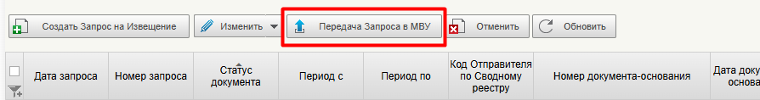
86. Передача Запроса на Извещение о трансферте в МВУ ПУиО ЭБ

Формирование Извещения о трансферте с АР = 453g
Дальнейшее формирование Извещения о трансферте с АР = 453g соответствует формированию Извещения о трансферте с АР = 453f (см. п. 2 настоящей Инструкции).

